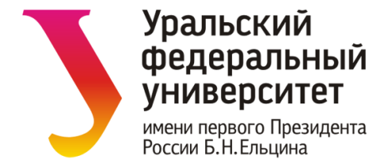

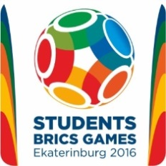 | Спортивный форум  «STUDENTS BRICS GAMES - 2016»  ПРОГРАММА
20 сентября
«Международный день студенческого спорта в Уральском федеральном»

Время | Мероприятие | Место
09.00-18.00 | Межрегиональный турнир Высшего дивизиона Всероссийских соревнований по футболу среди команд образовательных организаций высшего образования «Национальная студенческая футбольная лига» (Турнир по футболу НСФЛ) | Стадион УрФУ  (ул.Мира,29)
10:30-13:00 | Исполком РССС | Зал наблюдательного совета УрФУ  (ул.Мира,19; М-324)
13:00-13:10 | Подписание Соглашения о сотрудничестве между АНО «Исполнительная дирекция XXIX Всемирной зимней универсиады 2019 года» и ФГАОУ ВО «Уральский федеральный университет имени первого Президента России Б.Н. Ельцина»
13:10-13:30 | БРИФИНГ | Фойе актового зала УрФУ  (ул.Мира,19)
12:00-16.00 | Работа зон спортивных активностей «Будь в форме УрФУ» | Площадь УрФУ*  (ул.Мира,19)
13:30-14.00 | Церемония открытия Спортивного форума «SBG - 2016»
14:00-15:00 | Спортивный конкурс «SuperMan/SuperGirl»
15:00-15:30 | Открытие Национальной студенческой футбольной лиги (НСФЛ) | Стадион УрФУ  (ул.Мира,29)
16:00-18:00 | Экскурсия в музей военной техники | г. В.Пышма
18:00-18:30 | Открытие Школы Нокаута С.Ковалева | г.Среднеуральск

21 сентября

Время | Мероприятие | Место
10:00-16:00 | Спортивные игры «STUDENTS BRICS GAMES» по шахматам | Фойе актового зала УрФУ (ул.Мира,19)
10:00-16:00 | Спортивные игры «STUDENTS BRICS GAMES» по настольному теннису | Зал наст.тенниса  БЦ Б.Н.Ельцина  (ул.Коминтерна,16)
10:00-18:00 | Турнир по футболу НСФЛ | Стадион УрФУ  (ул.Мира,29)
19:00-21:30 | Культурная программа (экскурсия) | Ельцин Центр

22 сентября

Время | Мероприятие | Место
10:00-18:00 | Турнир по футболу НСФЛ | Стадион УрФУ  (ул.Мира,29)
11:00-16:00 | Спортивные игры «STUDENTS BRICS GAMES» по баскетболу 3*3 | СКИВС УрФУ  (ул.Коминтерна,14)
16:00-17:00 | Спортивные игры «STUDENTS BRICS GAMES» (легкоатлетическая эстафета иностранных студентов УрФУ) | Манеж УрФУ  (Мира,29)
18:00-19:00 | Культурная программа (экскурсия) | Музей УрФУ  (ул.Мира,19)
18:00-20:00 | Турнир по игре FIFA-2016 | Фойе актового зала УрФУ  (ул.Мира,19)

23 сентября

Время | Мероприятие | Место
12:00-16:00 | Финалы Турнира по футболу НСФЛ | Стадион УрФУ  (ул.Мира,29)
16:30-17:00 | Церемония награждения | СКИВС УрФУ  (ул.Коминтерна, 14)

24-26 сентября

Время | Мероприятие | Место
по отдельной программе | Выездной научно-образовательный блок Спортивного форума «SBG - 2016» (секции, круглые столы на тему «Студенческий спорт в странах Шанхайской организации сотрудничества и группы БРИКС. Опыт и перспективы развития») | г. Учалы (Башкирия)

* В случае плохих погодных условий проведение мероприятий будет перенесено в Манеж УрФУ (Мира, 29)

